**Районный конкурс детского творчества на противопожарную тематику**

**«Помни каждый гражданин: спасения номер - 01»**

**Дети-герои, награждённые медалью «За спасение погибавших»**

**Красноперова Любовь Сергеевна,**

**15 лет,**

**Погорельская основная школа,**

**Первомайский район**

**Руководитель: Угланова Галина Васильевна,**

**учитель ОБЖ**

**д. Игнатцево, 2024**

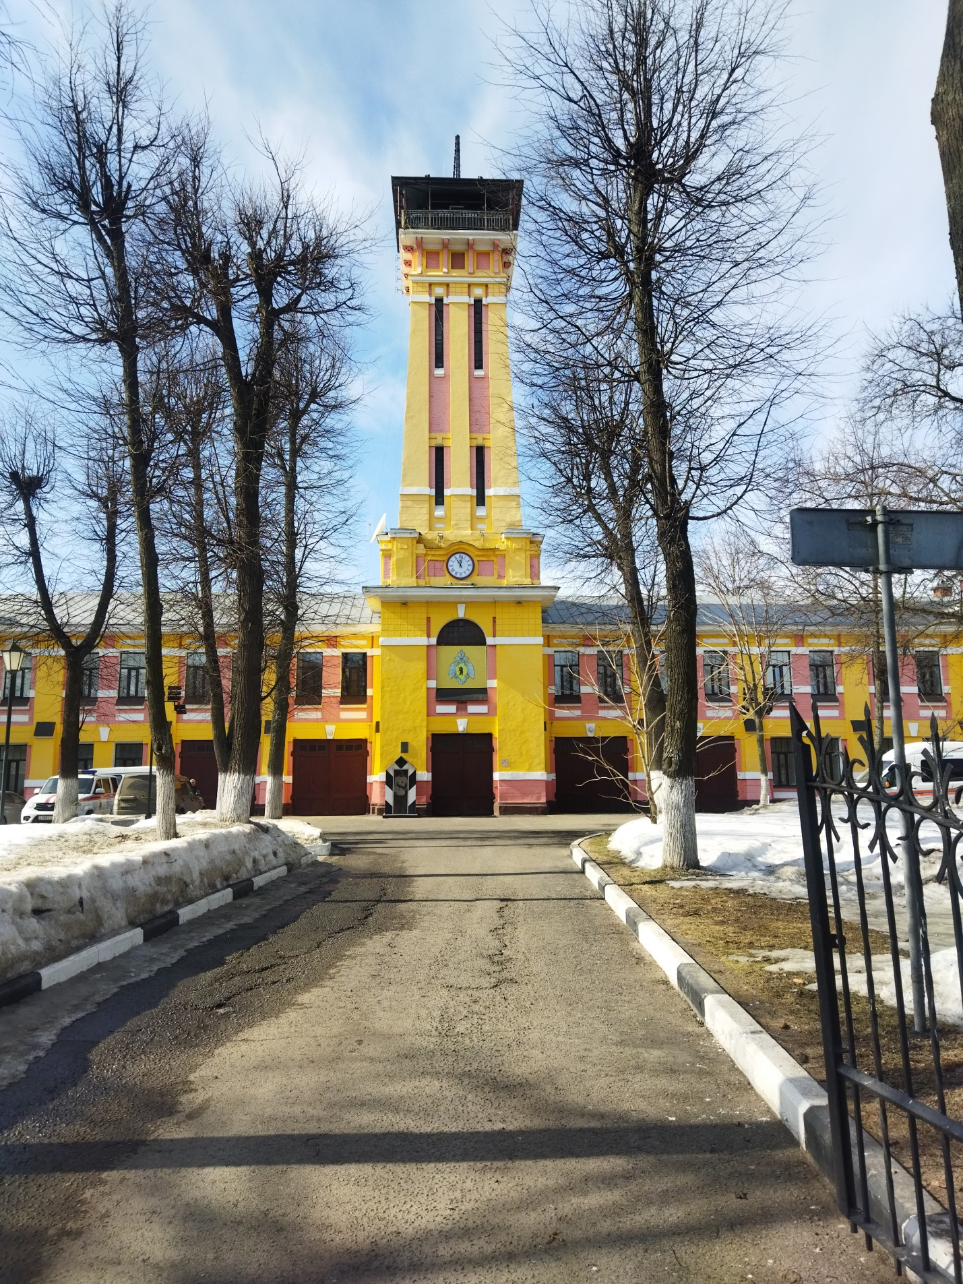

**Содержание**

**Введение………………………………………………………………………………………….4**

1. **Цели и задачи………………………………………………………………………… 5**
2. **Основная часть……………………………………………………………………5-10**
3. **Результаты исследования…………………………………………………………...11**

**Заключение…………………………………………………………………………………11-12**

**Список литературы…………………………………………………………………………13**

**Приложения ………………………………………………………………………………14-19**

**Введение**

Идея изучения данной темы возникла у меня совершенно случайно. Разбирая семейные фотографии моей бабушки, я наткнулась на фотографию, на которой запечатлено, как моего дядю –Красноперова Евгения Валерьевича - награждают медалью « За спасение погибавших». На этом фото – подросток примерно моего возраста. Медаль ему вручает Анатолий Иванович Лисицын, губернатор Ярославской области. Бабушка рассказала мне о подвиге моего дяди и даже дала прочитать газету « Комсомольская правда» от 3 июня 2004 года. В ней была опубликована большая статья о детях-героях Первомайского района (приложение 5).

( <https://www.kp.ru/daily/23289/29339/>).

Прочитав статью, я узнала о Тане Плехановой, ученице 6 класса Пречистенской средней школы, и о моём дяде Жене. ученике 9 класса Погорельской основной школы. Они оба совершили подвиг: спасли на водоемах тонущих детей. Я попросила бабушку подробно мне рассказать, как это произошло.

«Это случилось почти двадцать один год назад. Был воскресный день, Женька, выполнив все домашние дела, ушел гулять к своему другу. И вот, возвращаясь домой, увидел в пруду маленькую девочку, которую на плаву удерживало пальтишко, надувшееся пузырем. Улица была пустынная, и наш Женя прыгнул в воду, даже не раздевшись, и спас трехлетнюю Вику Гусеву. Я у дома стояла, когда он прибежал весь мокрый. Не разобравшись. В чем дело, отругала его, ведь на улице было прохладно, и он мог заболеть после купания в холодной воде. Я подумала, что он с мальчишками баловался на пруду. Тогда он мне и рассказал, что произошло. А на следующий день директор школы провела торжественную линейку, на которой и объявила Жене благодарность за спасение девочки. Позже она написала об этом в районную газету «Призыв», так и дошло известие о поступке твоего дяди до Москвы, и в апреле 2004 года ему вручили медаль».

Рассказ бабушки и статья в газете произвели на меня очень сильное впечатление , в голове возникло огромное количество вопросов:

1.Чем руководствовались ребята, совершая подвиг?

2. Какими чертами характера должен обладать человек, для того чтобы совершить подвиг?

3.За какие героические поступки награждают медалью «За спасение погибавших»?

4. А смогла бы я совершить подвиг?

Придя домой , я решила заняться исследованием темы «Дети-герои, награжденные медалью «За спасение погибавших» .

**Актуальность**

Выбранная мною тема весьма актуальна, и она будет актуальной всегда, так как на уроках ОБЖ мы узнали, что ежегодно на земле происходит множество чрезвычайных ситуаций природного и техногенного характера: пожары, взрывы, наводнения, землетрясения, террористические акты ... Это страшные бедствия, уносящие жизни, несущие горе. А подвиг – это доблестное, важное по своему значению действие, это спасение чьей - то жизни, выполняя которое, человек часто рискует собственным здоровьем и даже жизнью.

**Цель**

Доказать справедливость высказывания: «Героями не рождаются, героями становятся» Показать на примере героев-детей, получивших награду «За спасение погибавших» , что в жизни всегда есть место подвигу, и возраст здесь не играет огромной роли.

**Задачи*:***

1.Выяснить, что такое подвиг?

2. Узнать, кому и за что вручают медаль « За спасение погибавших».

3.На примерах героических поступков школьников доказать, что каждый может быть героем и получить медаль.

**Методы исследования:**

1. Работа с литературными источниками.

2. Беседы.

3. Опросы .

4. Использование ресурсов сети Интернет.

Чтобы выполнить все поставленные задачи и достичь поставленной в работе цели, мне  пришлось просмотреть множество ресурсов сети Интернет , связаться с героями через социальные сети, провести беседы с очевидцами тех событий.

**Основная часть**

Сначала я решила найти ответ на вопрос: « Что такое подвиг?»

Я обратилась к различным словарям. В толковом словаре В.И. Даля дано такое определение: «Подвиг - это доблестный поступок, дело или важное, славное деяние». А в энциклопедическом словаре педагога значится: «Ст.слав. – доблестный поступок в сфере труда или ратного дела. Это героизм, самоотверженность, жертвенность. Подвиг – это поступок, совершаемый по высоким мотивам, лишенным эгоистических устремлений. Лишь подвигаясь вперед, мы совершенствуемся. Подвиг связан с таким движением. Совершение подвига необходимо каждому человеку для того, чтобы самому духовно вырасти, дать пример малым и слабым, укрепить в себе гордость духа. Совершая подвиги, мы достигаем жизненных удач, делаемся подвижниками. О подвигах мечтают подростки и юноши, именно в этом возрасте героизм воспринимается как служение людям и отечеству.» Источник -Основы духовной культуры.

Я думаю, самое важное в этих определениях то, что подвиг связан с самоотверженностью, жертвенностью, героизмом. Значит, человек, совершающий героический поступок, в первую очередь думает о спасении других, отчетливо понимая, что свою жизнь он подвергает опасности.

Далее я узнала, как выглядит медаль «За спасение погибавших» и познакомилась с историей ее появления.

**История медали**

Медаль «За спасение погибавших» появилась еще во времена Александра I, ее вручали за особые заслуги, но тогда знак отличия имел другое название. На аверсе награды изображался император, правивший в то время, когда был совершен подвиг: Александр I, Николай I, Александр II, Александр III, Николай II. После событий 191 7 года , когда к власти пришли большевики, все царские награды были отменены. Новая власть учреждала новые награды, строила новую жизнь, и старое, царское, старались все уничтожить, поскольку главным лозунгом были слова из песни:

Весь мир насилья мы разрушим

До основания, а затем

Мы наш, мы новый мир построим, -

Кто был ничем, тот станет всем.

Но когда распался Советский Союз, награждение данной медалью возобновилось, и её история продолжилась с 1994 года: 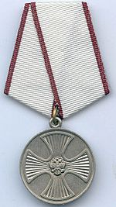

Медаль «За спасение погибавших» учреждена [Указом Президента Российской Федерации](https://web.archive.org/web/20211103102715/https:/ru.wikipedia.org/wiki/%D0%A3%D0%BA%D0%B0%D0%B7_%D0%9F%D1%80%D0%B5%D0%B7%D0%B8%D0%B4%D0%B5%D0%BD%D1%82%D0%B0_%D0%A0%D0%BE%D1%81%D1%81%D0%B8%D0%B9%D1%81%D0%BA%D0%BE%D0%B9_%D0%A4%D0%B5%D0%B4%D0%B5%D1%80%D0%B0%D1%86%D0%B8%D0%B8) от 2 марта 1994 года № 442 «О государственных наградах Российской Федерации». Тем же указом утверждены первоначальное Положение о медали, в котором говорилось:

«Медалью «За спасение погибавших» награждаются граждане за спасение людей во время стихийных бедствий, на воде, под землёй, при тушении пожаров и при других обстоятельствах. Медаль «За спасение погибавших» носится на левой стороне груди и при наличии других медалей Российской Федерации располагается после [медали «Защитнику свободной России»](https://web.archive.org/web/20211103102715/https:/ru.wikipedia.org/wiki/%D0%9C%D0%B5%D0%B4%D0%B0%D0%BB%D1%8C_%C2%AB%D0%97%D0%B0%D1%89%D0%B8%D1%82%D0%BD%D0%B8%D0%BA%D1%83_%D1%81%D0%B2%D0%BE%D0%B1%D0%BE%D0%B4%D0%BD%D0%BE%D0%B9_%D0%A0%D0%BE%D1%81%D1%81%D0%B8%D0%B8%C2%BB).

Медаль «За спасение погибавших» имеет форму круга диаметром 32 мм с выпуклым бортиком с обеих сторон. На лицевой стороне — рельефное изображение знака [ордена Мужества](https://web.archive.org/web/20211103102715/https:/ru.wikipedia.org/wiki/%D0%9E%D1%80%D0%B4%D0%B5%D0%BD_%D0%9C%D1%83%D0%B6%D0%B5%D1%81%D1%82%D0%B2%D0%B0). На оборотной стороне в левой части — изображение полувенка из пальмовых, лавровых и дубовых ветвей. В правой части — рельефная надпись «За спасение погибавших». Медаль имеет номер. Медаль изготавливается из медно-никелевого сплава. Медаль с помощью ушка и кольца крепится к пятиугольной колодке, обтянутой шёлковой [муаровой](https://web.archive.org/web/20211103102715/https:/ru.wikipedia.org/wiki/%D0%9C%D1%83%D0%B0%D1%80%D0%BE%D0%B2%D1%8B%D0%B9_%D1%83%D0%B7%D0%BE%D1%80) лентой шириной 24 мм. Лента белого цвета с полосами пурпурного цвета вдоль краев. Ширина полос 2 мм.

Указом Президента Российской Федерации от 1 июня 1995 года № 554 «О внесении изменений в Указ Президента Российской Федерации от 2 марта 1994 года № 442 „О государственных наградах Российской Федерации“»была утверждена вторая по времени редакция Положения о медали, в которой говорилось: «Медалью «За спасение погибавших» награждаются граждане за спасение людей во время стихийных бедствий, на воде, под землёй, при тушении пожаров и при других обстоятельствах. Медаль «За спасение погибавших» носится на левой стороне груди и при наличии других медалей Российской Федерации располагается после [медали «За отвагу»](https://web.archive.org/web/20211103102715/https:/ru.wikipedia.org/wiki/%D0%9C%D0%B5%D0%B4%D0%B0%D0%BB%D1%8C_%C2%AB%D0%97%D0%B0_%D0%BE%D1%82%D0%B2%D0%B0%D0%B3%D1%83%C2%BB_(%D0%A0%D0%BE%D1%81%D1%81%D0%B8%D1%8F))».

Одновременно было утверждено и второе по времени описание медали, в котором говорилось: «Медаль «За спасение погибавших» из [серебра](https://web.archive.org/web/20211103102715/https:/ru.wikipedia.org/wiki/%D0%A1%D0%B5%D1%80%D0%B5%D0%B1%D1%80%D0%BE), имеет форму круга диаметром 32 мм с выпуклым бортиком с обеих сторон. На лицевой стороне — рельефное изображение знака ордена Мужества. На оборотной стороне в левой части — изображение полу-венка из пальмовых, лавровых и дубовых ветвей. В правой части — рельефная надпись «За спасение погибавших» и номер медали. Медаль при помощи ушка и кольца соединяется с пятиугольной колодкой, обтянутой шёлковой муаровой лентой белого цвета с полосками красного цвета вдоль краев. Ширина ленты 24 мм, ширина полосок 2 мм.

Указом Президента Российской Федерации от 6 января 1999 года № 19 «О внесении изменений в Указ Президента Российской Федерации от 2 марта 1994 года № 442 „О государственных наградах Российской Федерации“» в описание медали «За спасение погибавших» была внесена незначительная стилистическая правка. В настоящем виде Положение о медали и её описание утверждены Указом Президента Российской Федерации от 7 сентября 2010 года № 1099 «О мерах по совершенствованию государственной наградной системы Российской Федерации». Указом Президента Российской Федерации от 16 декабря 2011 года № 1631 в положение и описание медали были внесены дополнения, которыми предусмотрена миниатюрная копия медали. Также была предусмотрена возможность повторного награждения медалью за совершение подвига, проявленные мужество, смелость и отвагу.

15 сентября 2018 года в Положение о медали внесена возможность посмертного награждения.

Я связалась с дядей Женей в VK-мессенджере и попросила его переслать мне фотографию его медали и удостоверение к ней, а также рассказать о событиях того дня. Но рассказывать о подвиге дядя не стал. Он сказал: «Да какой это подвиг! Вытащил девчушку из воды, и всё». Но фотографию медали и удостоверение прислал мне (Приложение1). Также я нашла в сети интернет и Таню Плеханову. Она тоже прислала мне фото своей медали (Приложение 2)

3.Далее я занялась изучением материалов по награждениям. Нашла на интернет-ресурсах информацию о награжденных людях с 1994 года по 2011 год. За этот период у нас в стране было награждено более восьми тысяч человек. Самое большое количество награжденных приходится на девяностые годы: 1996 год- 1984 человека,1997 год-1179 человек ,1998 год- 1002 человека. Так как я изучала тему награждения медалью моего дяди, то в интернете я нашла списки награжденных в 2004 году. (Оба наших героя были награждены в этом году.) В 2004 году по стране медалью « За спасение погибавших» было награждено 169 человек из 46 регионов, из них 20 школьников, в том числе и ребята Первомайского района. Фамилии дяди Жени и Тани Плехановой я нашла в указе Президента Российской Федерации №247 от 22 февраля 2004 года (<http://www.kremlin.ru/acts/bank/20554>).

В этом указе числится пять человек из Читинской, Калининградской, Свердловской и Ярославской областей .

4.Затем я занялась поиском информации о детях-героях, награжденных медалями «За спасение погибавших».

Конечно, мне было интересно в первую очередь узнать о детях-героях Ярославской области, наших земляках.

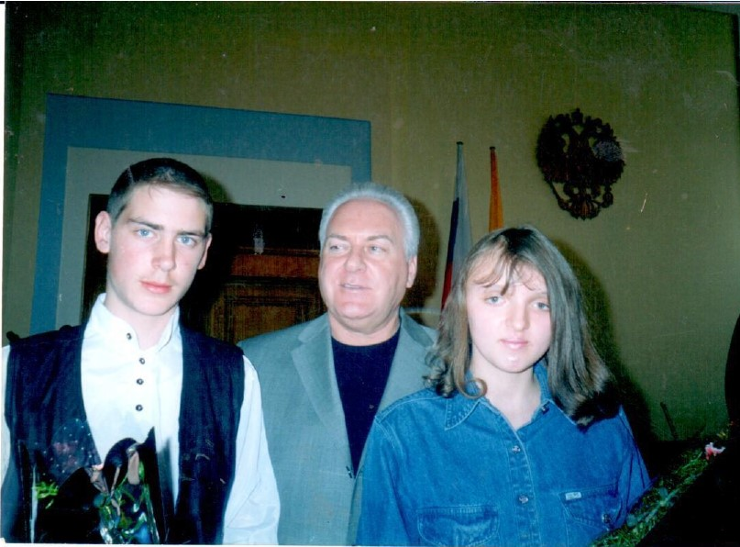1.**Красноперов Евгений Валерьевич**-21 мая 1989 года рождения. Он спас двухлетнюю Вику Гусеву. Вот как описывает корреспондент «Комсомольской правды» в своей статье события того дня. «14-летний Евгений Красноперов шел домой мимо пруда: «Показалось, в воде кукла. Присмотрелся - руками машет и пищит». Парень прыгнул в воду, не раздеваясь. И сапоги не сбросил. Куртка, надувшаяся пузырем, держала малышку на плаву. Но, когда Женя подгреб к ней, Вика уже шла на дно. Парень нырнул, вытащил, поставил на мостки. И... побежал домой. Ошарашенные мама и бабушка спасенной даже «спасибо» сказать не успели»

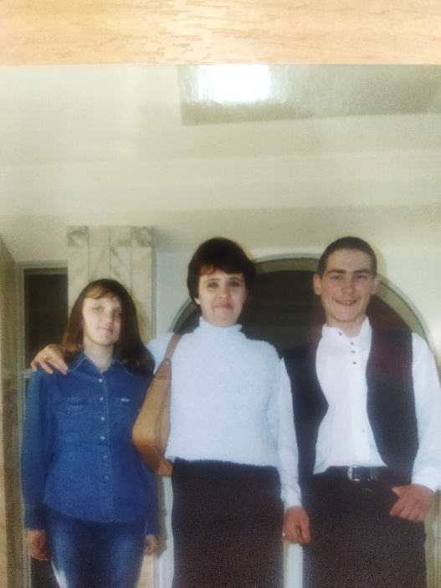2. **Плеханова Татьяна-** 4 июня 1992 года рождения . Спасла троих мальчиков из холодной воды.

« Маленький Ромка Михайлов с двумя друзьями выбрал не лучшее время для странствия на плоту. Накануне шел снег. Пруд в поселке Пречистом мало походил на Миссисипи. Когда «мореплаватель» Женька в центре пруда вдруг бросил шест и стал раскачивать плот, Ромке стало страшно. Десятилетние «колумбы» посыпались в воду.

- Я и подумать не успела, что холодно и опасно, - Таня Плеханова щурится на солнце. - Прыгнула на плот, стоявший у берега, и быстрей туда, где дети барахтались. Могла и так доплыть. Я хорошо плаваю...

12-летняя девочка втаскивала на четыре кое-как связанных бревна всех троих». Это тоже выдержка из статьи в «Комсомольской правде».

3.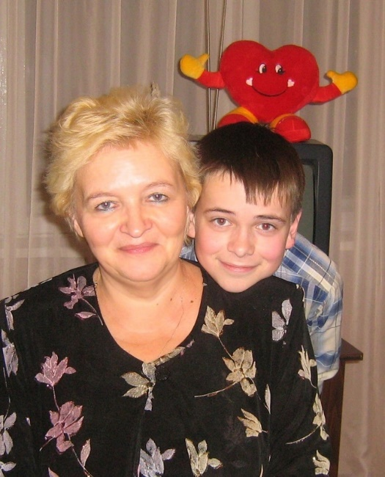

**Коврижных Евгений Александрович**-16 лет. Указом президента Российской Федерации от 3 марта 2012 года награжден медалью «За спасение погибавших» посмертно.

Женя погиб, пытаясь спасти свою маму. Вот как описывает события того дня мама Жени: "В тот последний день, когда все то случилось, я приехала на дачу и сказала, что хочу кессон покрасить. Он сразу говорит: это хоть не опасно? Я говорю: Женька, ну мне сказали, что краска не пахнет, ничего. И мои слова, в которых я себя до сих пор обвиняю: ну ты меня подстрахуешь? Да он и без этих слов бы и так подстраховал."  
И так случилось, что Женя действительно был вынужден подстраховать. Он почуял неладное, окликнул свою мать, но та не ответила. Зоя Геннадьевна лежала в кессоне без сознания. Парень не стал терять времени: намочил платок водой, положил на лицо матери, чтобы защитить от ядовитых паров, и попытался вытащить женщину на свежий воздух. Женя потерял сознание. На помощь пришли соседи - вызвали "скорую", но врачи сумели вернуть к жизни только Зою Геннадьевну. Сердце Евгения Коврижного остановилось 10 августа 2010 года.

Надо отметить ,что в родной гимназии №18 имени В.Г.Соколова города Рыбинска, где Женя учился, помнят его. В гимназии ежегодно, в торжественной обстановке, вручают «Грамоту Доброты» памяти Евгения Коврижных.

4.Когда я заканчивала работу над этой темой, произошло чудовищное преступление «недочеловеков» в городе Красногорске 22 марта 2024 года. Страшный террористический акт. И в этих условиях нашлось место подвигу маленьких героев. Это история о школьниках города Красногорска Исламе Халилове, Артеме Донскове, которые спасали людей от террористов и от пожара в «Крокус Сити Холл». Им были вручены благодарственные письма от Уполномоченного при Президенте Российской Федерации по правам ребенка и отправлены документы на награждение их медалями «За спасение погибавших».

Вот как рассуждал восьмиклассник **Ислам Халилов,** спасая людей:

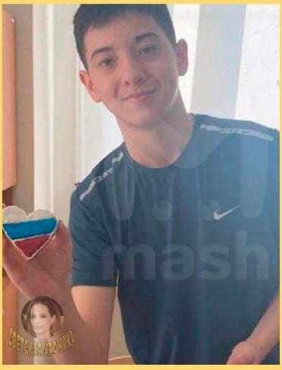«Лучше умереть в бою самому, чем дать умереть другим.» И этот мальчик вывел из-под огня в «Крокусе» больше 100 человек.

«Террористы, ворвавшиеся в «Крокус Сити Холл» 22 марта, посеяли панику среди зрителей, пришедших на концерт. Найти аварийные выходы и безопасно выбраться из здания им помогли самоотверженные работники «Крокуса».  После того как пришедшие на концерт «Пикника» осознали, что выстрелы — не часть шоу, а начало теракта, в здании начался хаос. Преступники убили несколько людей в очереди и сумели добраться до зрительного зала. Пытаясь спастись от террористов и от пожара, люди побежали к аварийным выходам.

 Нескольким сотням людей среди общей паники помогли выбраться отважные сотрудники «Крокуса». Одним из героев стал 15-летний работник гардероба (он подрабатывал здесь в свободное от учебы время). Школьник по имени Ислам не растерялся и сумел вывести из здания более 100 человек. Он показал зрителям безопасные пути эвакуации и вывел их на улицу», -выдержка из интернет –сообщества «Светская Хроника».

**Практическая часть**

У каждого времени свои герои. Наши родители, бабушки, дедушки и учителя часто приводят в пример героев войны или каких-то выдающихся деятелей давнего или недавнего прошлого – но эти имена для большинства из нас часто ничего не значат. Мы живем уже в другом времени. И меня заинтересовал вопрос : «А что знают мои сверстники о детях-героях? И есть ли сейчас место героизму в мыслях и делах наших сверстников?» Эти вопросы я решила задать ученикам нашей школы.

**Исследовательский этап**

Для проведения исследования мы разработали анкету, содержащую 5 вопросов. (Приложение). В нашем исследовании приняли участие 8 учащихся с 1-го по 9-й класс нашей школы (школа малокомплектная, всего 9 учеников).

**Анализ полученных результатов**

На ВОПРОС № 1 нашей анкеты ответили следующим образом: Готовы отдать жизнь за любимых и близких людей 65% учащихся. Ради спасения жизни других людей – 35% от числа учащихся.

ВОПРОС № 2. В результате получился обобщенный образ героя. «Герой – это смелый и сильный человек, готовый прийти на помощь другим, даже рискуя своей жизнью»

ВОПРОС № 3. На данный вопрос ребята назвали героев-пионеров Великой Отечественной войны: Валя Котик, Марат Казей, Зина Портнова и другие.. ВОПРОС № 4. Ответы получились такие: для 26% от общего числа респондентов героем является папа (участник СВО); 13% не знают, что ответить на этот вопрос; для 61% детей герои – это люди героических профессий (врачи, сотрудники МЧС, солдаты, военные и т.д)

ВОПРОС № 5. Герой должен обладать следующими качествами: смелость, доброта, отвага, честность, справедливость, искренность, бескорыстие и храбрость.

Анализ анкет показал, что дети мало знают современных героев, особенно детей-героев, но они совершенно точно описали образ героя.

**Заключение**

В современном мире люди часто остаются равнодушными к проблемам и трагедиям других. Но героев от этого не становится меньше. В сегодняшней жизни тоже есть место самоотверженным поступкам. Настоящие герои, с которых можно брать пример, живут рядом с нами. Их истории не должны остаться без внимания, наоборот, о таких людях должна знать вся страна.

В нашей стране много героев, о подвигах которых никто не подозревает. Работая над темой проекта, я пришла к следующим выводам:

- в современной России есть люди, которые могут служить примерами для всех, в том числе и для школьников;

- о подвигах, совершенных людьми в настоящее время, в СМИ очень мало информации.

Работая над исследованием темы, я выяснила, что дети-герои - такие же, как все сверстники, только у них « большое» сердце. Они любят людей и всегда готовы прийти на помощь нуждающимся. Дети, бросившиеся на помощь без оглядки, с риском для собственной жизни, совершили настоящий подвиг. Сколько смелости, сколько любви нужно, чтобы решиться на этот шаг! Нам, всем школьникам, необходимо знать примеры отважного мужества!

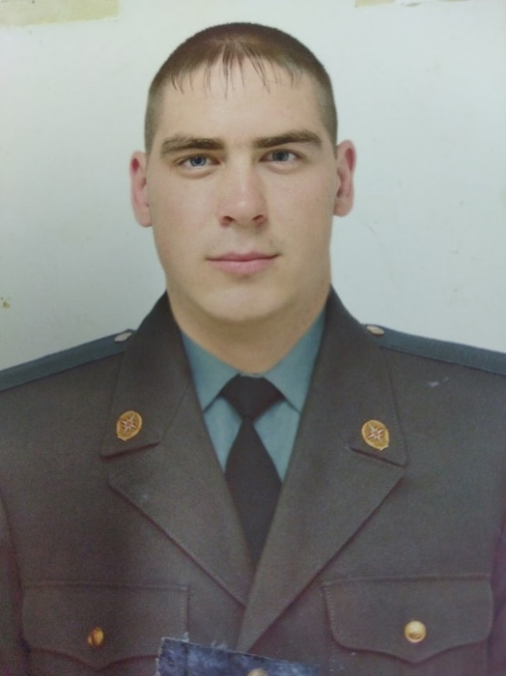Важно не то, что их наградили на уровне Российской Федерации. Важно, чтоб об этих детях и их мужестве знали другие дети, и на их поступках можно было бы воспитывать новые поколения детей..

А для дяди Жени данный случай стал судьбоносным.

Он и во взрослой жизни продолжает спасать людей. Евгений Валерьевич Красноперов – старший прапорщик- уже пятнадцать лет работает спасателем в МЧС города Санкт-Петербурга, являясь водителем пожарной машины. Когда я гостила в Санкт-Петербурге, то была и у него в пожарной части. Там на стенде «Лучшие работники пожарной части» я увидела потрет моего дяди. Я им горжусь!

**СПИСОК ЛИТЕРАТУРЫ**

1. <https://www.kp.ru/daily/23289/29339/>
2. <https://dic.academic.ru/dic.nsf/ruwiki/1637057>
3. <https://web.archive.org/web/20211012151328/https://ru.wikipedia.org/wiki/Указ_Президента_Российской_Федерации>
4. <https://ru.nagrady.by/persona/23542/>
5. [**yarcenter.ru**›news/pamyat/yaroslavskiy-shkolnik-…](https://yarcenter.ru/news/pamyat/yaroslavskiy-shkolnik-posmertno-byl-nagrazhden-medalyu-51496/)

4. Карлейль, Т. Герои, почитание героев и героическое в истории.

М., 2008. 864 с.

**Приложение 1 Медаль и удостоверение к медали Евгения Красноперова.**

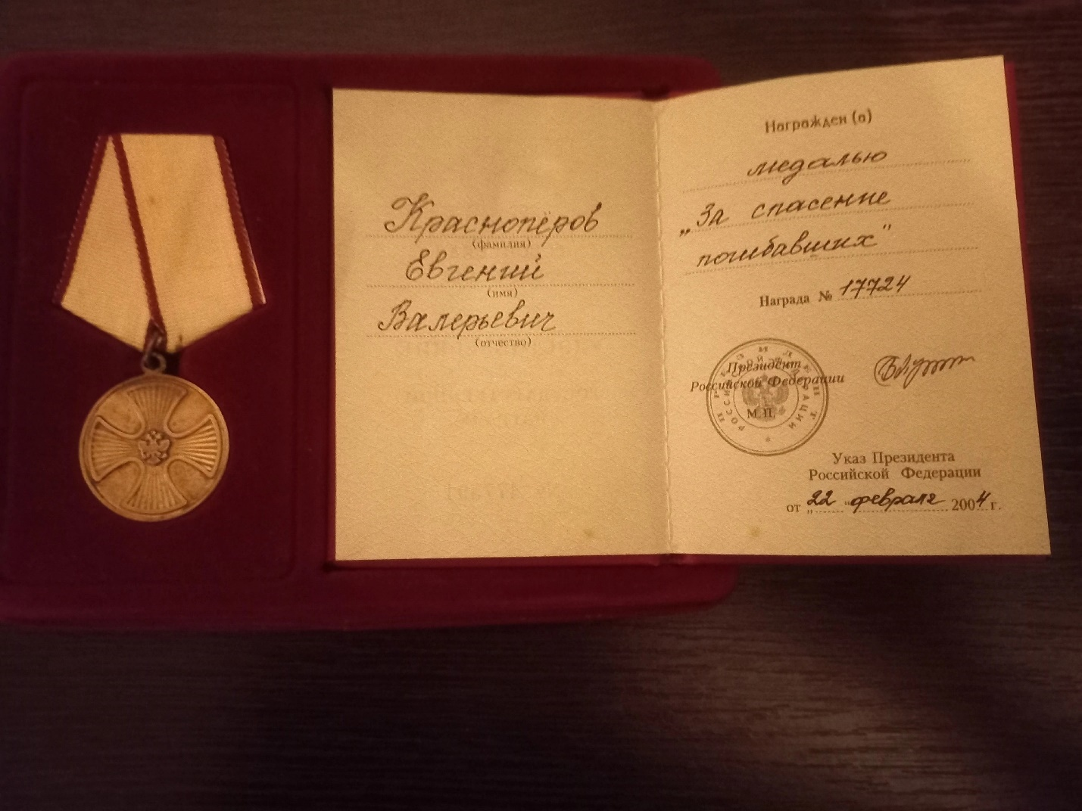

**Приложение 2. Медаль и удостоверение к медали Тани Плехановой**

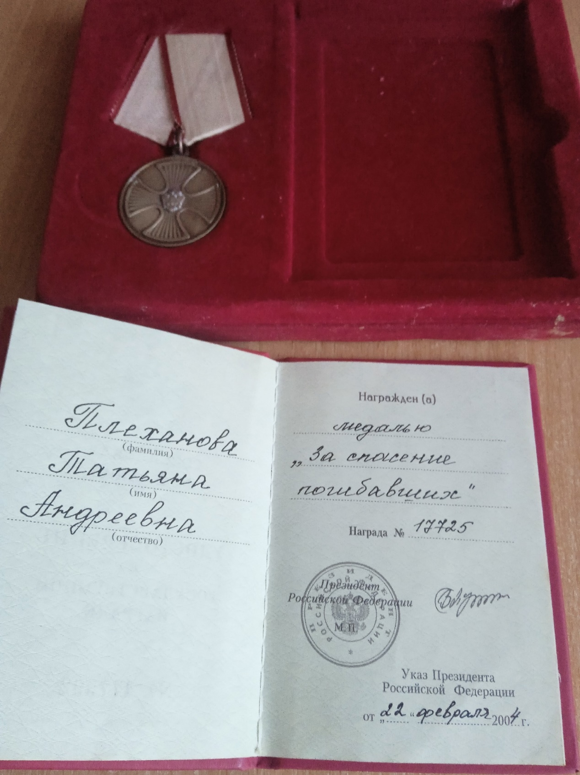

**Приложение 3 . Женя даёт интервью корреспондентам.**

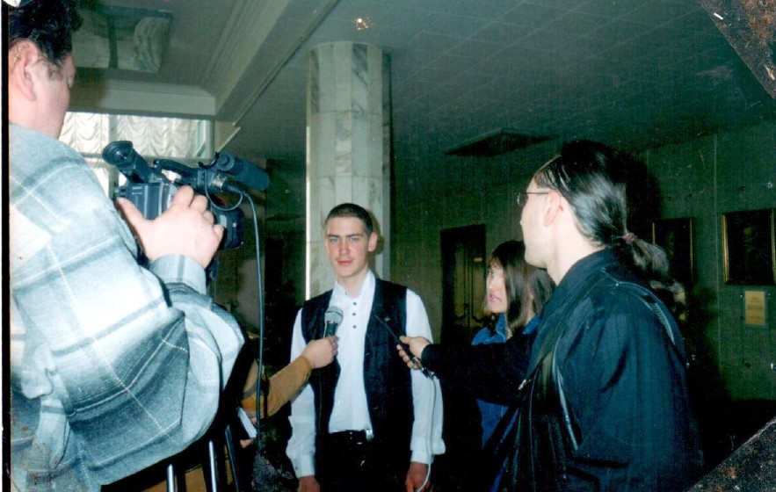

**Приложение 4**

**Анкета**

1. Многие люди готовы рисковать своей жизнью ради разных вещей. Ради чего стоит рисковать жизнью?

- слава/известность,

-любимые близкие

-Родина

- жизнь других людей

- жизнь животных

- очень дорогая вещь/ деньги

2. Кто в твоем понятии герой?

Герой – это

3. Каких детей – героев вы знаете?

4. Кого из наших современников можно назвать «героем нашего времени»?

5. Какими качествами должен обладать герой?

**Приложение 5. Газета «Комсомольская правда» от 03.06.2004 года**

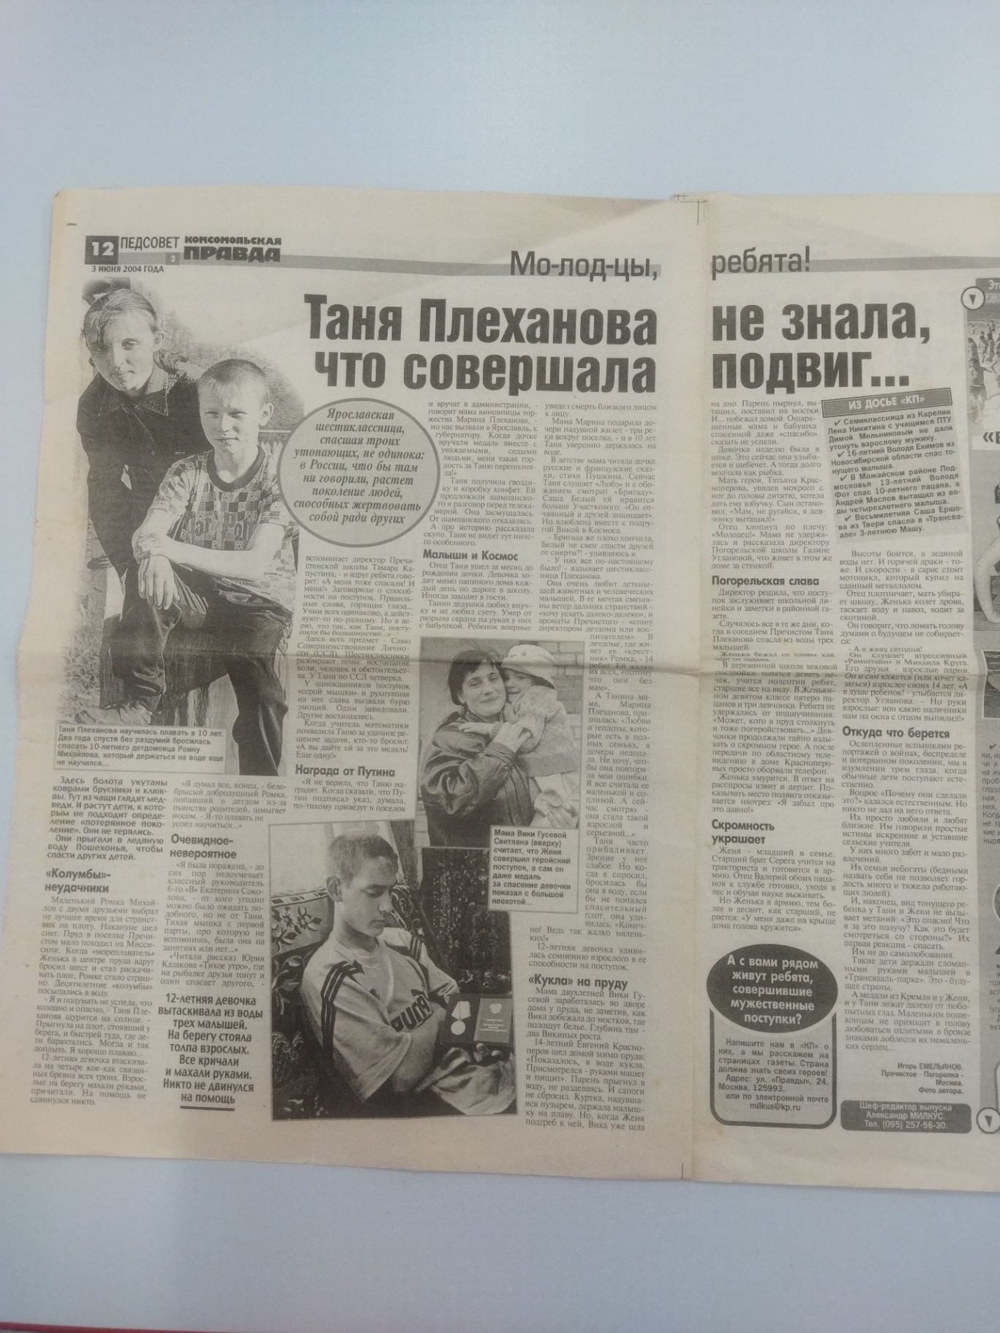

**Приложение 6. Фотография героев с директором Погорельской основной школы.**

